

**QUALIDADE DE SOFTWARE**

Otávio Luiz da Silva

Análise de Qualidade

Suzano - SP

2023

# RESUMO

# O tênis Chuck Taylor All Star, criado pela Converse em 1917, é um ícone da moda e da cultura pop que transcende gerações. Inicialmente concebido como um calçado de basquete, sua silhueta clássica de cano alto e sola de borracha ganhou popularidade entre os jogadores devido à sua durabilidade e aderência. No entanto, ao longo do tempo, o Chuck Taylor All Star evoluiu para se tornar mais do que apenas um tênis esportivo; tornou-se um símbolo de autenticidade e rebeldia.

# Este calçado desempenhou um papel essencial na cultura do rock 'n' roll, moda de rua e até mesmo na cena punk, representando uma atitude ousada e individualista. Sua versatilidade é notável, com uma variedade de cores e estilos disponíveis para atender a diversos gostos e personalidades. Desde eventos casuais até palcos de shows de rock, o Chuck Taylor All Star é a escolha de muitos devido à sua capacidade de se adaptar a qualquer ocasião.

# Em resumo, o Chuck Taylor All Star é um ícone cultural duradouro que vai além de suas raízes esportivas, simbolizando autenticidade, estilo e uma atitude rebelde que continua a atrair pessoas de todas as idades e estilos ao redor do mundo.

# SUMÁRIO

[1. RESUMO 2](#_Toc73287557)

[2. SUMÁRIO 3](#_Toc73287558)

[3. INTRODUÇÃO 4](#_Toc73287559)

[4. O PROJETO 5](#_Toc73287560)

[4.1 Detalhes do produto 5](#_Toc73287561)

[4.2 Tabela de Análise 5](#_Toc73287562)

[4.3 Relatório 6](#_Toc73287563)

[4.4 Evidências 7](#_Toc73287564)

[4.5 Onde encontrar 8](#_Toc73287565)

[5. CONCLUSÃO 8](#_Toc73287566)

[6. REFERÊNCIAS BIBLIOGRÁFICAS 8](#_Toc73287567)

# INTRODUÇÃO

Neste projeto, vamos mergulhar na análise dos aspectos qualitativos do tênis Chuck Taylor All Star, um ícone da moda e da cultura pop. Nosso objetivo é fornecer uma visão abrangente dos pontos positivos deste calçado lendário, baseando-nos em percepções e evidências que destacam sua qualidade e apelo duradouro.

Para isso, examinaremos vários aspectos do Chuck Taylor All Star, desde sua história e evolução até seus atributos de durabilidade, versatilidade e conforto. Vamos explorar como ele se adaptou ao longo do tempo, transcendo seu propósito original como um tênis esportivo para se tornar um símbolo de autenticidade e estilo.

Ao final deste projeto, apresentaremos um relatório completo que servirá como uma fonte valiosa de informações para os amantes da moda e da cultura pop, bem como para os interessados em entender como um produto pode manter sua relevância e qualidade ao longo do tempo, através de percepções, evidências e análises detalhadas.

# O PROJETO

Como auditor de qualidade, minha análise abrangente do tênis Chuck Taylor All Star abordará várias dimensões críticas, incluindo durabilidade, materiais, usabilidade, desempenho, acessibilidade e outros aspectos importantes. Vamos mergulhar na avaliação detalhada deste icônico calçado:

## Detalhes do produto

|  |  |
| --- | --- |
| **Nome do produto:** | **Tênis “Chuck Taylor All Star”** |
| **Fabricante:** | **Converse** |
| **Tempo de uso:** | **Desde 1917** |
| **Outros detalhes relevantes sobre o produto:** | **Ele começou como um calçado de basquete e rapidamente se tornou uma peça fundamental no guarda-roupa de muitos até os dias atuais** |

## Tabela de Análise

|  |  |  |
| --- | --- | --- |
| **Característica** | **Percepção** | **Referência da evidência** |
| **Usabilidade:** | O design clássico de cano alto oferece suporte ao tornozelo e é confortável para longas caminhadas. A facilidade de calçar e descalçar são um ponto positivo. | C:\Users\PC\Downloads\tenis-all-star-converse-cano-alto-preto-com-listra-preta-33-63765837e0ea3-large.jpg |
| **Matéria prima:** | Os materiais utilizados na construção do tênis são de alta qualidade. A parte frontal é robusta, resistente a rasgos e fácil de limpar. Os ilhós e cadarços também são duráveis, e a costura é precisa. |  |
| **Performance:** | Embora não seja mais um tênis esportivo, o Chuck Taylor All Star oferece aderência adequada para atividades do dia a dia. A sola de borracha proporciona estabilidade, mas não é ideal para esportes de alta intensidade devido à falta de suporte de amortecimento. |  |
| **Design:** | O Chuck Taylor All Star é um ícone de estilo. Ele se adapta a uma variedade de looks, de casual a mais formal, tornando-o versátil para diferentes ocasiões. Embora seja um clássico, é importante mencionar que o Chuck Taylor All Star pode não estar sempre alinhado com as tendências de moda mais recentes. | C:\Users\PC\Downloads\23083_tenis-chuck-taylor-all-star-cano-alto-converse-pr-14839-ct04510003_l1_638053143248697259.jpg |
| **Durabilidade:** | O Chuck Taylor All Star é conhecido por sua longa durabilidade, especialmente a sola de borracha resistente. Após vários meses de uso freqüente, observei que a sola mantém sua integridade e aderência, mesmo em condições adversas. |  |

## Relatório

Com base na avaliação detalhada, o tênis Chuck Taylor All Star demonstra consistentemente alta qualidade em várias dimensões, com ênfase na durabilidade, materiais resistentes e versatilidade de estilo. É uma escolha sólida para indivíduos que buscam um calçado durável e estiloso para uso diário, embora seu desempenho esportivo seja limitado.

## Evidências

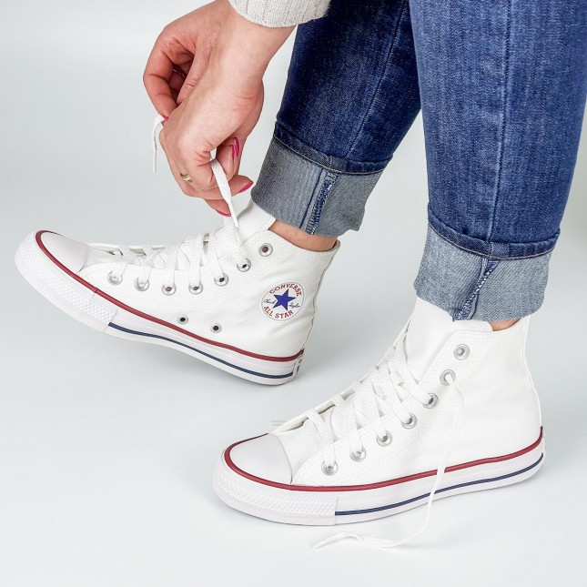

Imagem 1: Uma mulher de saia calçando um All star

Imagem 2: Uma pessoa amarrando os cadarços de um All star

## Onde encontrar

Outro grande aspecto positivo do tênis Chuck Taylor All Star, é a facilidade de compra, tanto pelo preço acessível, como também pela enorme disponibilidade de modelos, cores e estilos, que podem ser encontrados facilmente em uma rápida pesquisa no Google, ou qualquer loja física de calçados no centro de sua cidade.

# CONCLUSÃO

A análise abrangente do tênis Chuck Taylor All Star nos ensina várias lições valiosas que podemos aplicar em nossa vida profissional, em resumo, a análise do tênis destaca a importância da qualidade sustentada, da adaptação, da autenticidade, da acessibilidade, da atenção aos detalhes e do acompanhamento das tendências em nossa vida profissional. Essas lições podem nos ajudar a alcançar o sucesso e a excelência em nossas carreiras, independentemente do campo em que atuamos.

# REFERÊNCIAS BIBLIOGRÁFICAS

Site Google, o Chat Gpt e o site oficial da marca “Converse”.